自主學習重要通知
【高二、高三學生自主學習計畫申請表繳交期程】
- 什麼是自主學習?利用彈性學習時間，學習自己想學的課程，課程內容由自己安排，例如:學習語文或檢定、畫動漫、養甲蟲、專題製作、藝文創作、服務學習、書法、line貼圖製作等。
- 各班如欲申請114學年度第二學期自主學習同學，請將「學生自主學習計畫申請表」最晚於12/12(五)前繳交給圖書館，以利進行後續自主學習之安排。

- 申請流程：領取表單→確認題目→找指導老師→進行課程討論並填寫自主學期計畫書→完成表單→繳回圖書館。
- 自主學習計畫申請書、學習紀錄、成果書空白電子檔可至：學校首頁→新課綱專區→自主學習→表單下載或至圖書館領取。
- 如有問題，可至圖書館詢問圖書館主任。
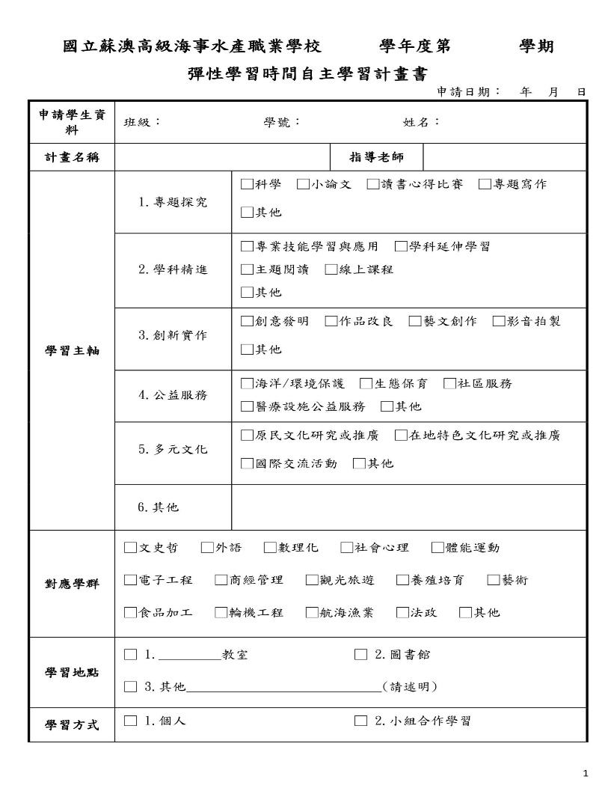 | 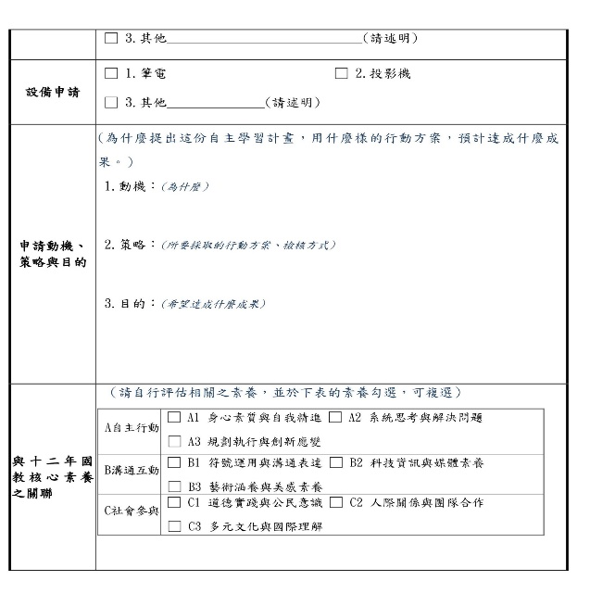
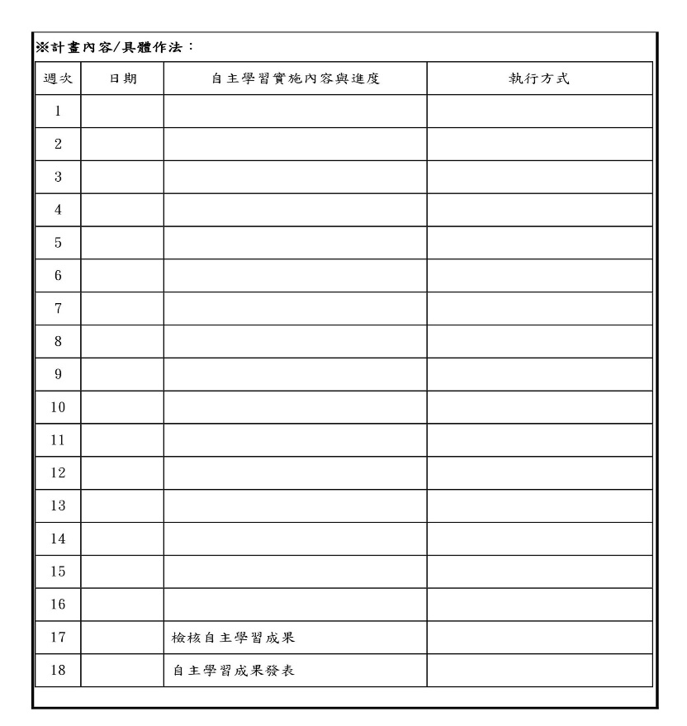 | 